**Magnesy okrągłe - pomysł na reklamę i ciekawy gadżet**

**Magnesy okrągłe, które robimy w naszej firmie dotychczas znalazły dwa zastosowania. Pierwszym z nich są cele marketingowe, a drugie to cele prywatne. Oba te zastosowania rozgałęziają się na jeszcze więcej możliwości, dlatego kilka z nich pokrótce przedstawimy w tym artykule.**

**Magnesy okrągłe dla firm**

Jeśli szukasz ciekawego i niebanalnego pomysłu na to, by zapaść w pamięci jakiejś grupy osób, to **magnesy okrągłe** mogą pomóc osiągnąć Ci ten efekt. Ulotki, banery czy internetowe reklamy są już tak powszechne, że potrzeba naprawdę dużo wysiłku, by ktokolwiek zwrócił na nie uwagę, a co dopiero zapamiętał. Korzystając z niepopularnych sposobów zwiększasz szansę na powodzenie swojej firmy. Na naszych magnesach o różnych wielkościach średnic (25-75 mm) możesz umieścić dowolną grafikę. Ogranicza Cię tylko wielkość *magnesu okrągłego*. Na jego tarczy świetnie sprawdzi się logo Twojej firmy. Dla bardziej kreatywnych polecamy umieszczenie na niej hasła reklamowego lub jakiegoś sloganu nawołującego do tego, czym zajmuje się firma.

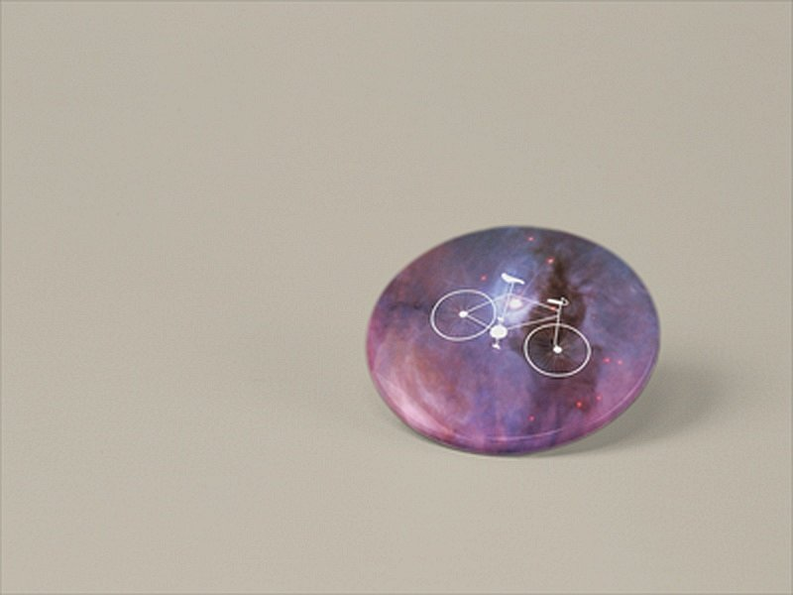

**Magnesy okrągłe dla każdego**

[Magnesy okrągłe](http://przypina.pl/magnesy-okragle/) możesz też wykorzystać do stworzenia własnej pamiątki z wakacji. Albo prezentu dla przyjaciela. Albo pamiątki z jakiegoś wydarzenia. Możliwości jest naprawdę wiele. Wierzymy, że nasi klienci jeszcze nie raz nas zaskoczą swoimi ciekawymi pomysłami. Może to będziesz Ty?